最終更新　2023.7.25

# パソコンのしくみ

奈良教育大学　薮哲郎

　第6章でパソコンについて学習しました。ここでは実際にパソコンを操作して確認しましょう。

## CPU, メモリ

　WindowsパソコンではCtrl+Shift+Escと操作するとタスクマネージャーが起動します。タスクマネージャーのウィンドウの例を図1.1に示します。簡易表示モードになっているときは「詳細」をクリックして下さい。

図1.1　タスクマネージャのウィンドウ

　「アプリ」はウィンドウを持つアプリ、「バックグランドプロセス」はウィンドウを持たないアプリです。デフォルトではアルファベット順に並んでいます。「名前」の文字付近をクリックすると、逆順に並びます。

　CPUはアプリ毎にCPUの使用割合を示します。「CPU」の文字付近をクリックするとCPUの使用率の高い順に並びます。ディスク、ネットワークについても同じです。ディスクをアクセスすると、パソコンの動作が非常に重くなります。

　パソコンの動作が遅いとき「CPUを占有するプロセスがある」「メモリが不足している」「ハードディスクを激しくアクセスするプロセスがある」などが考えられます。

　パフォーマンスのタブをクリックすると、CPU、メモリなどのスペックが分かります。

課題1

(1) 情報館2Aのパソコンのスペックを書きなさい（自宅学習時：自分が今使っているパソコンのスペックを書きなさい）。

　　　CPUの型番と動作周波数　　メモリ容量

(2) Word, Chromeは起動するとそれぞれ何MBのメモリを消費するか。

(3) fast.comに接続してネットワークの速度を計測しているとき、ネットワークの使用率はおおむね何パーセントか？（四捨五入して10 %刻みで答える）

## ファイルとフォルダ

　パソコンはアプリ、データなど全てを「ファイル」という単位で管理します。フォルダを作り、その中にファイルを配置することでファイルを整理することができます。

　エクスプローラでファイルやフォルダの情報を得ることができます。ファイルを右クリックして「プロパティ」を選択するとファイルに関する詳しい情報を得ることができます。「詳細」をクリックすると画像ファイルの場合は縦横のピクセル数を知ることができます。

　　(a) ファイルのプロパティの例　　　　　　(b) フォルダのプロパティの例

図.　ファイルとフォルダのプロパティ

課題2

(1) Xドライブのフォルダyabuの中にあるファイルの個数とその総バイト数はいくらか（自宅学習時：Cドライブの容量、使用領域、空き領域はいくらか／ドキュメントのフォルダの中のファイルの個数と総バイト数はいくらか）。

(2) Xドライブのフォルダyabuの中のimagesというフォルダの中のtanuki-tokei.jpgという画像のファイルサイズ、縦横の画素数を答えなさい（自宅学習時：4. クリップボードのしくみのたぬきの画像を使う）。

## ファイルの種類

　ファイルには名前が付いています。ファイルの名前のうち、最後のピリオドから後の部分を拡張子と呼び、ファイルの種類を表します。ファイルを大きく二つに分けると次のように分けることが出来ます。

1. 実行型ファイル（アプリ本体）

2. データファイル

　実行型ファイルは拡張子がexeとなっているファイルです。「アプリ = 実行型ファイル」です。実行型ファイルですはダブルクリックすると起動します（実行します）。

　データファイルはdocxを拡張子に持つWordファイル、xlsxを拡張子に持つExcelファイル、pptxを拡張子に持つPowerPointファイル、jpgを拡張子に持つ画像ファイル、txtを拡張子に持つテキストファイルがその代表です。データファイルをダブルクリックすると、そのデータファイルを読み書きするためのアプリが起動し、データファイルを読み込みます。

ファイルの拡張子

　ファイルの拡張子は通常は1～4文字であり、そのファイルがどういう種類のファイルであるかを表しています。拡張子はほとんどが3文字以内です。その理由はWindowsの前身となったMS-DOSというOS（1995年頃まで使われた）では、ファイル名は拡張子以外の部分で半角8文字（全角4文字）、拡張子が半角3文字という制約があったためです。代表的な拡張子を以下に示します。

　exe 実行型ファイル

　dll プログラムを実行するときに必要なライブラリ

　txt テキストファイル

　htm htmlタグを含むテキストファイル

　docx Wordファイル

　xlsx Excelファイル

　pptx PowerPointファイル

　bmp Bitmap形式の画像ファイル

　jpg Jpeg形式の画像ファイル

　png PNG形式の画像ファイル

　wav 無圧縮の音声ファイル

　mp3 mp3形式の音声ファイル

　m4a AAC形式の音声ファイル　iTunesのデフォルト

　mp4 mpeg4形式の動画ファイル

## データファイルの種類

　データファイルは次のように分類できます。

◆ 仕様が公開されており、多くのソフトで読み書き可能なファイル

　　txt（テキスト）, pdf（文書）, jpg（画像）, bmp（画像）, wav（音声）, mp3（音声）, mp4（動画）など

◆ 仕様は公開されているが、ソフト間の互換性は完全ではないファイル

　　docx（Word）, xlsx（Excel）, pptx（PowerPoint）など

◆ アプリケーション固有の形式のファイル

　　psd（photoshop）, ai（illustrator）など

　仕様が公開されている形式の中でもテキストファイルは特に重要です。テキストファイルは文字だけが入ったファイルです。「文字」と「改行記号」だけを含むので、シンプルであり、多くのアプリケーションが「読み込み」に対応しています。拡張子はtxtです（txtにする必要はありません）。テキストファイルを読み書きするプログラムはエディタと呼ばれます。「メモ帳」はエディタの一種です。

　Webページを表すhtml（あるいはhtm）ファイルもテキストファイルの一種です。Webサイトを表示し、ブラウザの「ソースを表示」のメニューで内容を見ることができます。

　テキストファイル以外のファイルをバイナリファイルと呼びます。バイナリファイルのうち、jpg, bmp, wav, mp3などは仕様が公開されているので多数のソフトウェアで読み書きができます。例えば、bmpはペイント, Word, Edgeなど多数のアプリケーションソフトがサポートしています。一方、docx, xlsx, pptxなどのファイルはOffice Open XMLという仕様に基づいていますが、docxはWord以外のアプリケーションで読み込むと、レイアウトが崩れたりします。

## ファイルの中身

　全てのファイルはバイト（0～255までの数値を表すことが出来る）の羅列です。ファイルのイメージを図1.3に示します。バイナリディタというアプリを使うとファイルの中身を見ることができます。ここではFavBinEditというフリーのアプリを使用します。Xドライブのyabuの下に置いてあります。



図1.3　ファイルのイメージ

課題3

(1) sjis.txtを「右クリック」→「名前を付けて保存」し、FavBinEditで開きなさい。sjis.txtの内容をバイナリ（16進数の数値）で表示します。「半角文字の"a"」「改行文字」「全角文字の"あ"」がどのような数値で表されるか、それぞれ書きなさい。

(2) utf8.txtを「右クリック」→「名前を付けて保存」し、FavBinEditで開きなさい。(1) と同じ質問に答えなさい。

(3) 「computer.docx（本ファイル）」, 「FavBinEdit.exe」を開き、ファイルの先頭から16×2バイトの内容をコピペしなさい。FavBinEdit.exeは自分のパソコンにインストールした人はC:\Program Files (x86)\FavBinEditの中にあります。

(4) a.binは数値 $-50$ を単精度実数（4バイト）で表したときのメモリイメージです。a.binをFavBinEditで開き、2進数で書きなさい（ビット列を求めなさい）ただし、インテルのCPUはリトルエンディアンなので、8バイトの16進数をAB　CD　EF　HIと表すときビット列はHI　EF　CD　ABとなります。 $-50$ をIEEE754（教科書やネット参照）の表現形式で表し、2進数のビット列と一致することを確認しなさい。

　docxファイルをメモ帳で開きます。「ファイル」→「開く」のときに「テキスト文書 (*.txt)」ではなく「全てのファイル (*.*)」を選ぶと、docxファイルも選べます。訳が分からない文字列が表示されます。docxはShift_JIS あるいはutf-8で書かれたテキストファイルではありません。メモ帳はそれをShift_JISあるいはutf-8で書かれたテキストファイルであるとみなして、表示します。結果として、無意味な文字列が表示されます。

　docx, xlsx, pptxのファイルの実態はzipファイルであり、多数のファイルを1つにまとめたものです。拡張子をzipに変更してから展開すると、中のテキスト、画像などを取り出すことができます。

課題4

　本ファイルcomputer.docxは「ファイル」→「オプション」→「詳細設定」で「イメージのサイズと画質」について「ファイル内のイメージを圧縮しない」にチェックを入れています。ゆえに、本ファイル中に高解像度の画像が内包されています。展開し、その中から、図1.4の高解像度のたぬきの画像を取り出し、縦横のサイズを答えなさい。

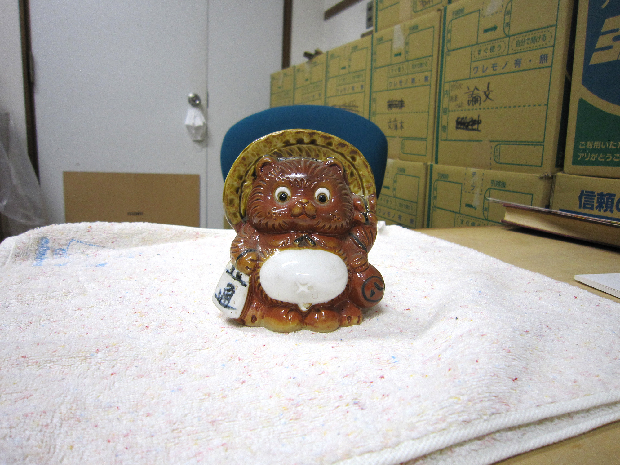

図1.4　たぬきの画像

　なお、docxファイルにおいて「ファイル」→「オプション」→「詳細設定：イメージのサイズと画質」で画像の扱いを設定することができます。デフォルトでは「ファイル内のイメージを圧縮しない」にチェックが入っていません。その場合の解像度は96 dpi, 150 dpi, 220 dpi, 330 dpi, 高品質, のどれかを選択することになります。docxが内包する画像は解像度が落ちたものとなり、オリジナルの画像は存在しません。docxファイルに含まれている画像が高解像度でも、クリップボードにコピーすると、解像度が劇的に落ちます（私の環境では344×258になります）。